训练物资采购项目
变更公告

各投标人：
2021年08月25日发布公告的训练物资采购项目，应采购人要求，现对招标文件 第Ⅱ卷 第五章四、技术要求及第六章评标办法相关内容进行变更，具体如下：
- 项目基本情况
原公告的采购项目编号：1243-456OTC2116108
原公告的采购项目名称：训练物资采购项目
首次公告日期：2021年08月25日
- 更正信息
变更事项：招标文件
变更内容：
1.原招标文件第Ⅱ卷四、技术要求（一）需求清单
序号 | 物资名称 | 质量技术标准 | 计量单位 | 数量
1 | 灭火机 | 二冲程-风力19.0 | 个 | 32
2 | 青蛙灯 | 红、绿、蓝，各1000、配电池两粒 | 个 | 3000
3 | 警绳 | 5米、带警绳包 | 根 | 310
4 | 警戒带 | 盒装，100米加厚 | 盒 | 160
5 | 发烟罐 | 发烟时间3分钟以上 | 罐 | 240
6 | 眼罩 | 透明 | 个 | 400
7 | 头盔 | 黄色、带透明镜 | 个 | 400
8 | 模拟砖块 | 红色 | 块 | 2080
9 | 模拟酒瓶 | 黑色 | 瓶 | 640
10 | 防割手套 | 加厚钢丝手套 | 双 | 310
11 | 指挥所图架 | 图框2.1*1.5m、图板总高2m、整体铝合金材质带支架、变向轮、图板带磁性、外部覆盖亚克力板、三边卡扣 | 个 | 20
12 | 声波驱散器 | 应急便携防水特种强声驱散器 | 套 | 10
13 | 声波驱散盾牌 | 声光 90*50cm | 面 | 50
14 | 抓捕器 | 腰叉、腿叉各40 | 根 | 80

现变更为：
序号 | 物资名称 | 质量技术标准 | 计量单位 | 数量 | 备注
1 | ▲灭火机 | 功率≥3.5KW | 个 | 32 | 需提供政府机构（或第三方机构出具的产品检验报告），检测报告内容包括：实测有效①风力灭火距离≥1.8米，②出风口出风量≥0.45m/s³，常温启动时间≤10s③一次性加油工作时间≥60分钟，④耳旁噪音≤105dB，⑤手感震动≤10m/s²，并提供原厂授权，加盖原厂公章，否则视为负偏离；
2 | 青蛙灯 | 红、绿、蓝，各1000、配电池两粒 | 个 | 3000
3 | 警绳 | 5米、带警绳包 | 根 | 310
4 | 警戒带 | 盒装，100米加厚 | 盒 | 160
5 | 发烟罐 | 发烟时间3分钟以上 | 罐 | 240
6 | 眼罩 | 透明 | 个 | 400
7 | 头盔 | 黄色、带透明镜 | 个 | 400
8 | 模拟砖块 | 红色 | 块 | 2080
9 | 模拟酒瓶 | 黑色 | 瓶 | 640
10 | 防割手套 | 加厚钢丝手套 | 双 | 310
11 | ▲电动卷图机 | 支持图幅宽1.5米，长5米，单卷图幅 | 个 | 20 | 需提供该设备电机检测3C认证，并加盖电动卷图机生产商公章，否则视为负偏离。
12 | ▲声波驱散器 | 应急便携防水特种强声驱散器 | 套 | 10 | 频率：200Hz—5kHz;  播放： MP3音频播放;  喊话标配：有线，无线  震摄距离： 100米范围内  音频输入：各种音频信号;  有效警告距离：1000米;  声波发散角：15度;  最大声压级：132dB;  额定功率：150W;  配件：安装支架，防水套，手持麦克，背带，DC12V20A的适配器  重量：不超过10kg  需提供由供政府机构（或第三方机构）出具的产品检验报告，原厂授权，并加盖原厂公章，否则视为负偏离（扫描件）；
13 | ▲声波驱散盾牌 | 声光 90*50cm | 面 | 50 | 声压级 125dB  材质：5052高强度铝合金板  握把连接强度：≥500N  臂带连接强度：≥500N  防护面积：0.45M²  内置电源：DC12V4300mA锂电池  频率范围：2 - 5 kHz  连续发出信号时间：2 - 5 kHz  待机时间：长达 30 天  需提供由供政府机构（或第三方机构）出具的产品检验报告，原厂授权，并加盖原厂公章，否则视为负偏离（扫描件）；
14 | 抓捕器 | 腰叉、腿叉各40 | 根 | 80

该项目核心产品为“灭火机”
注意事项：
1.招标人提供的清单中材料所涉及品牌或型号（如有），仅供投标人参考。投标人在投标时可以选用其它品牌，但所选用的品牌产品要在实质上相当于或不低于参照品牌技术性能的要求，并且使采购人满意。
2.提供相同品牌产品且通过资格审查、符合性审查的不同投标人参加同一合同项下投标的，按一家投标人计算，评审后得分最高的同品牌投标人获得中标人推荐资格;评审得分相同的，以投标报价最低的获得中标人推荐资格。
3.非单一产品采购项目，采购人应当根据采购项目技术构成、产品价格比重等合理确定核心产品，并在招标文件中载明。多家投标人提供的全部核心产品品牌相同的，按第2条款规定处理。
4.下列部分参考图片，仅作为提示，目的是便于投标供应商进一步理解采购人需求，不作为品牌型号设定，图片货物所表达的质量标准，作为验收货物时的最低要求。
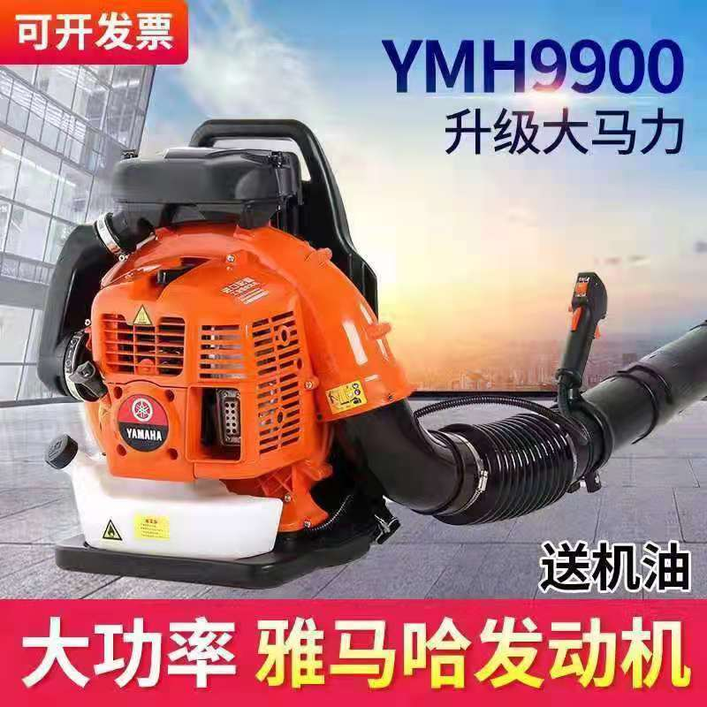
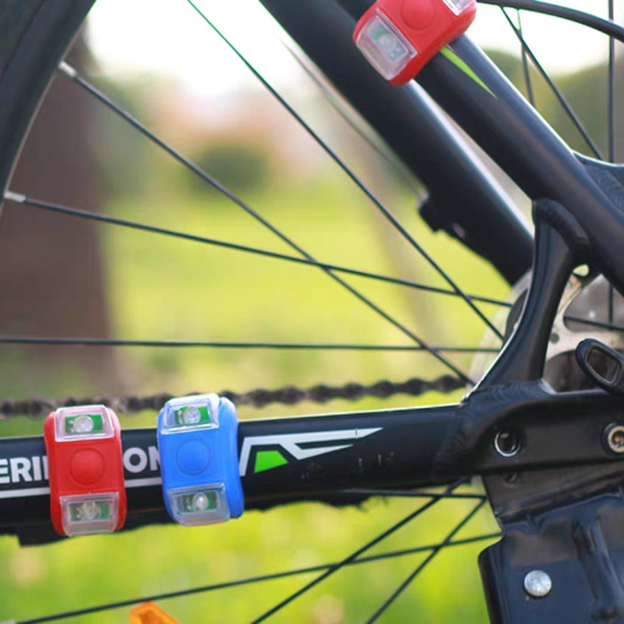

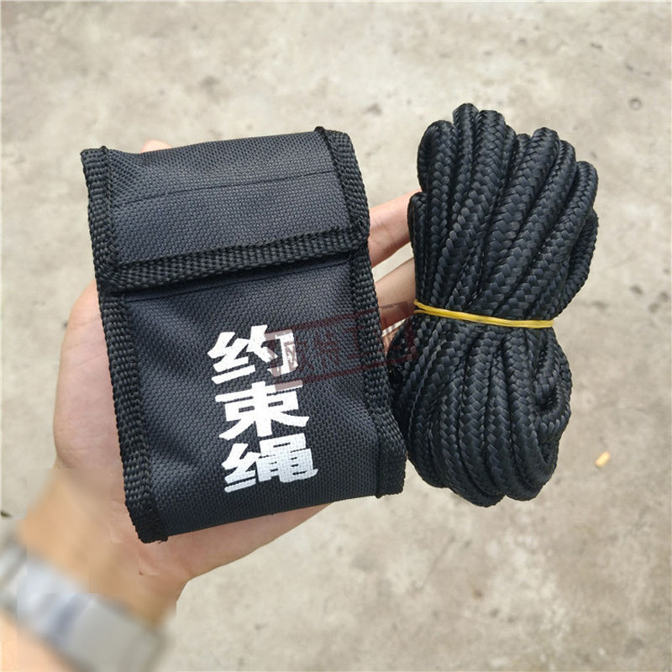
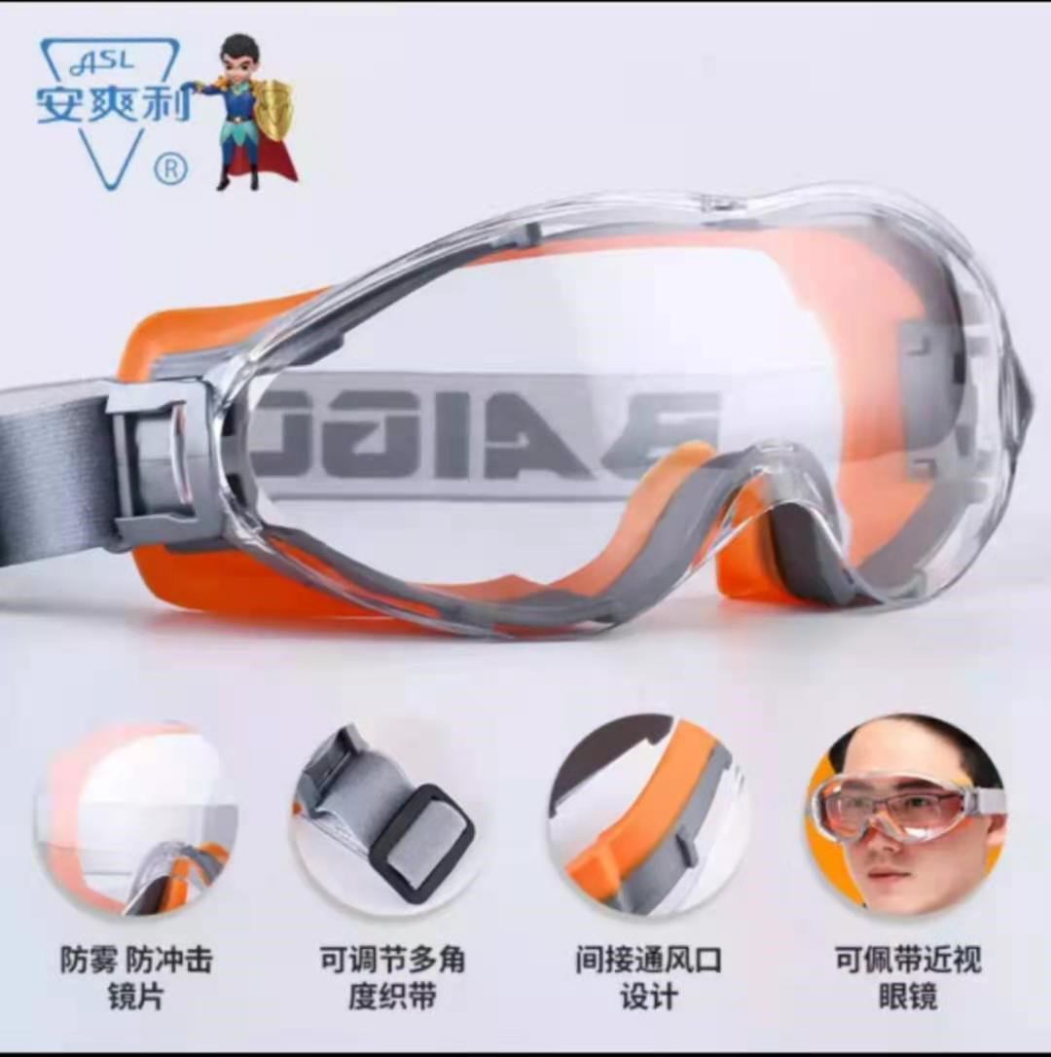

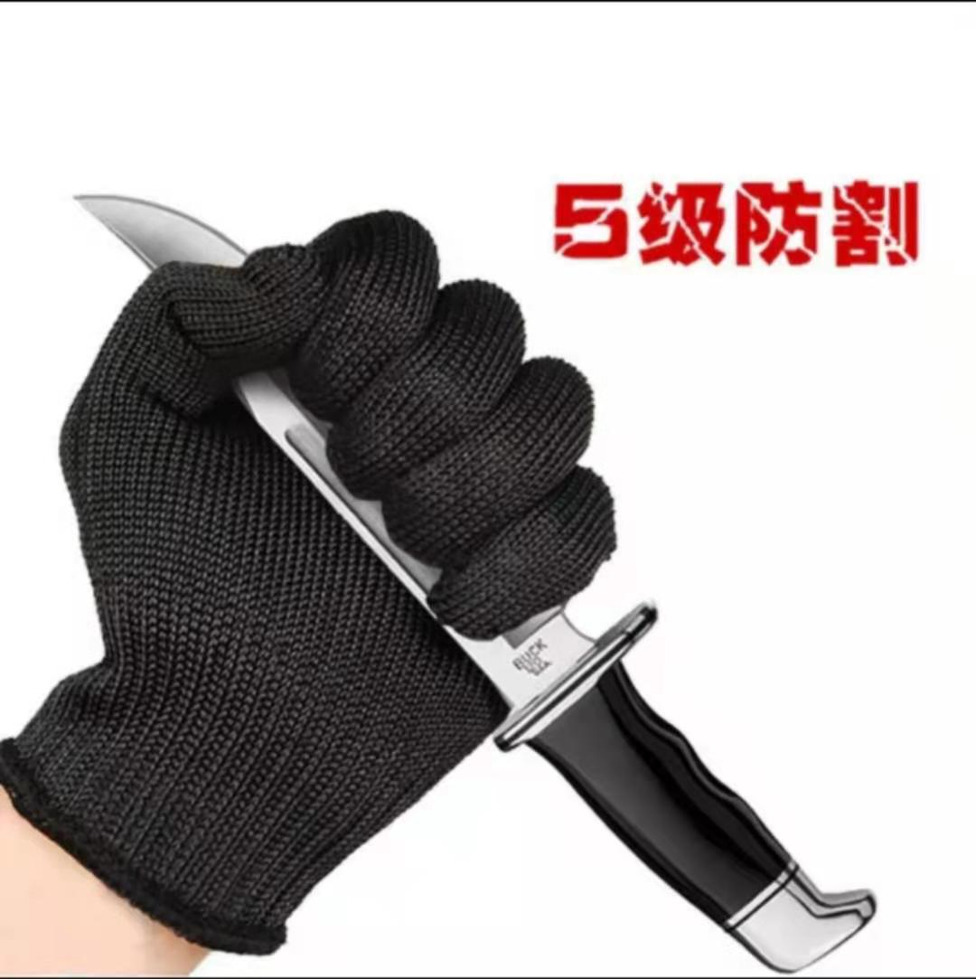
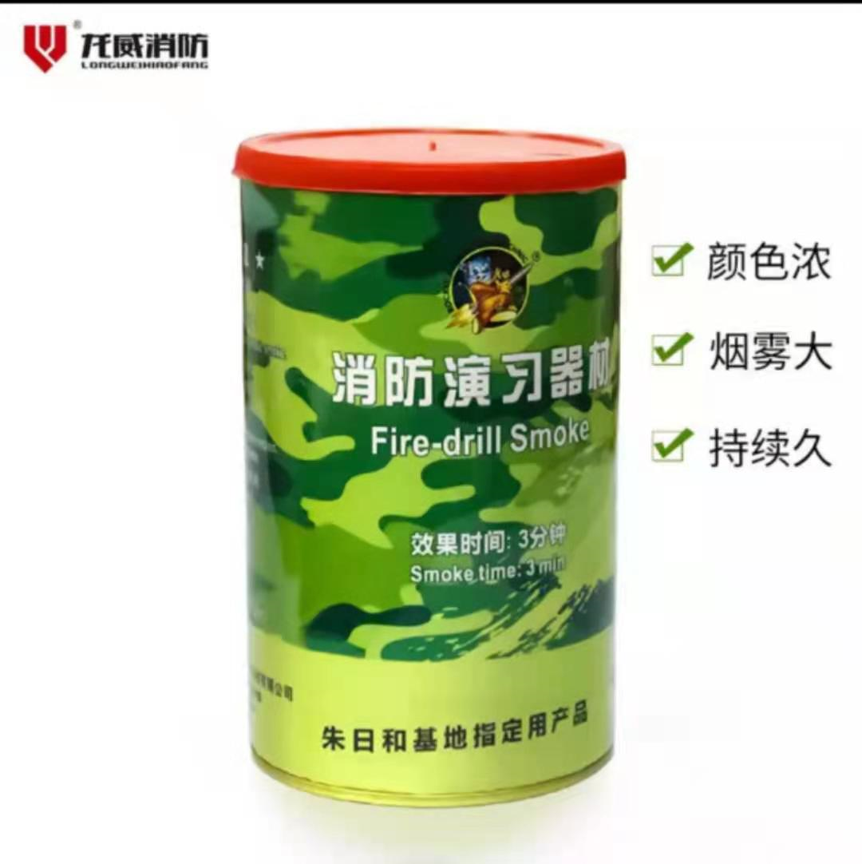

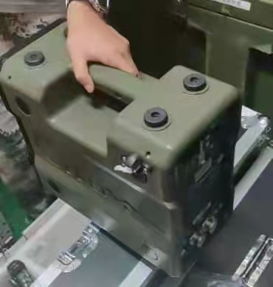
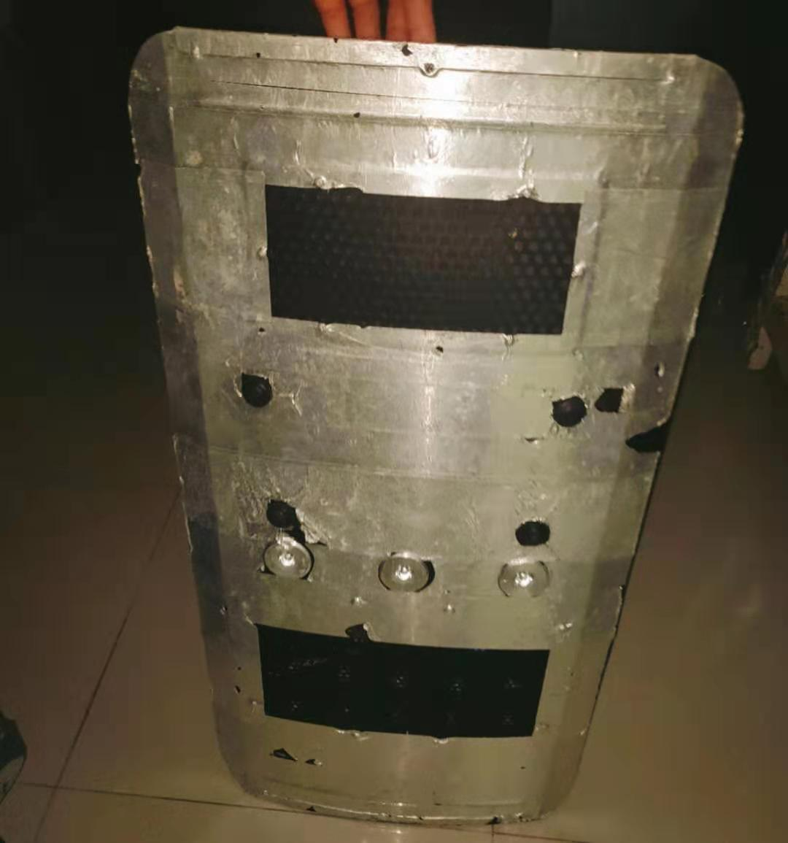

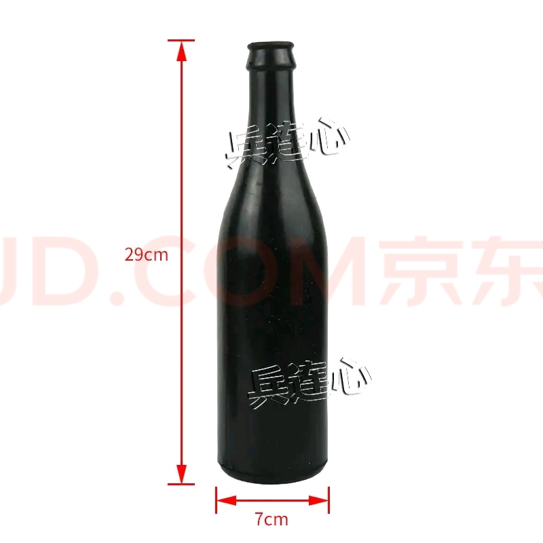
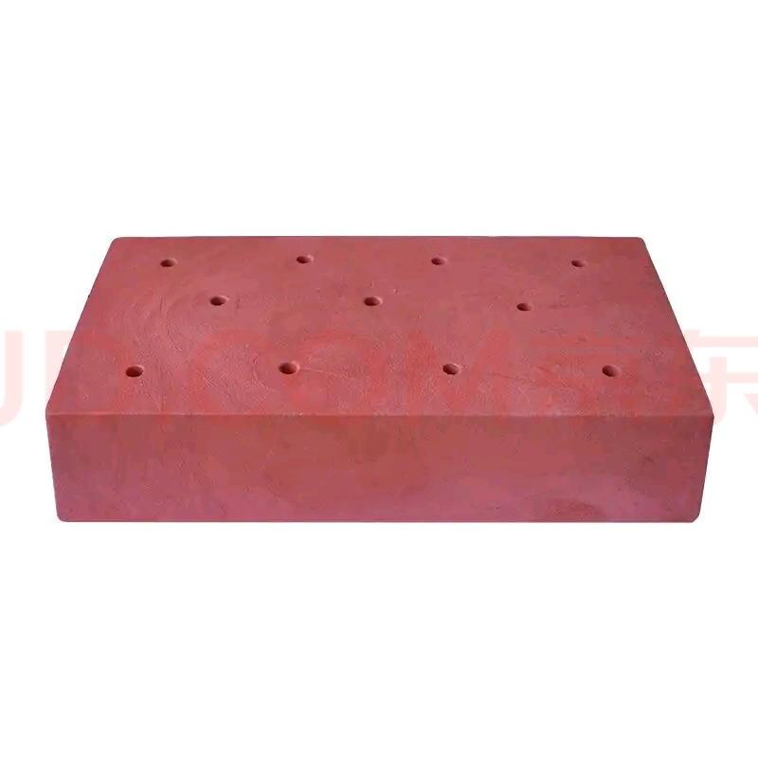

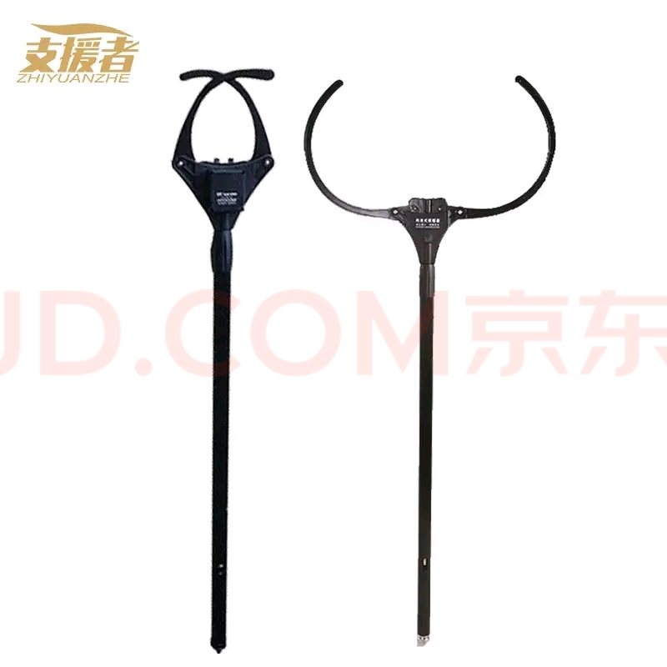
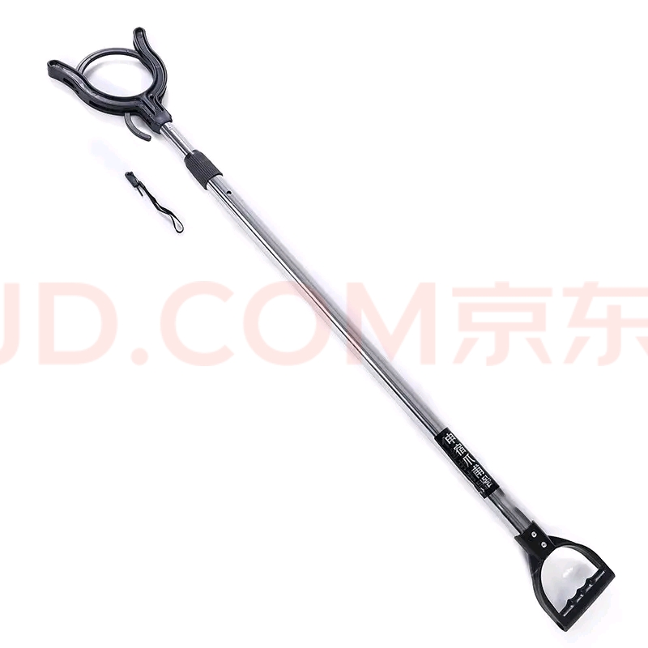

2.原招标文件第Ⅱ卷第六章评标办法三、评标表格表5：《技术评议指标表》
序号 | 内 容 | 分值 | 评分标准 | 评标  得分
1 | 技术参数响应情况 | 20 | 根据投标人拟投产品对技术要求响应程度进行评价：完全满足或高于“第五章、项目要求 四、技术要求” 的，得20分；有一项负偏离的扣2分，直至扣完0分为止。
2 | 技术保障措施 | 5 | 在投标文件中详细说明技术保障措施（（包括技术团队、技术方案、技术人员、车辆运输等），评审委员会根据措施情况进行评审：  技术保障措施详细，安排合理，得5分；  技术保障措施一般，安排一般，得3分；  技术保障措施不详细，安排较差，得1分；  不提供技术保障措施不得分。
3 | 组织方案 | 5 | 根据投标人对本项目交货、验收及人员组织方案等进行综合评审。  计划安排完全合理，各项准备工作计划完善，得5分；  计划安排相对合理，各项准备工作计划相对完善，得3分；  计划安排基本合理，各项准备工作计划基本完善，得1分；  不提供组织方案不得分。
 | 合计 | 40

现变更为：
序号 | 内 容 | 分值 | 评分标准 | 评标  得分
1 | 技术参数响应情况 | 28 | 根据投标人拟投产品对技术要求响应程度进行评价：完全满足或高于“第五章、项目要求 四、技术要求” 的，得28分；标注“▲”的条款有一项负偏离的扣7分，直至扣完0分为止。未标注“▲”的条款有一项负偏离的扣2分，直至扣完0分为止。
2 | 技术保障措施 | 6 | 在投标文件中详细说明技术保障措施（（包括技术团队、技术方案、技术人员、车辆运输等），评审委员会根据措施情况进行评审：  技术保障措施详细，安排合理，得6分；  技术保障措施一般，安排一般，得3分；  技术保障措施不详细，安排较差，得1分；  不提供技术保障措施不得分。
3 | 组织方案 | 6 | 根据投标人对本项目交货、验收及人员组织方案等进行综合评审。  计划安排完全合理，各项准备工作计划完善，得6分；  计划安排相对合理，各项准备工作计划相对完善，得3分；  计划安排基本合理，各项准备工作计划基本完善，得1分；  不提供组织方案不得分。
 | 合计 | 40

其他内容不变。
《招标文件》、招标公告如涉及上述内容的应作相应修改，若本通知与原《招标文件》、招标公告内容有不一致之处，应以本通知为准。

联 系 人： 张斐、宋珊
联系电话： 0755－82949699
电子邮箱： szsotc@163.com
地 址： 深圳市福田区新闻路59号深茂商业中心13楼A、H座

深圳市东方招标有限公司
2021年09月09日
1.变更公告（WORD版）：点此下载
2.09月09日变更版-发售版-招标文件-II-1243-456OTC2116108-训练物资采购项目:点此下载

